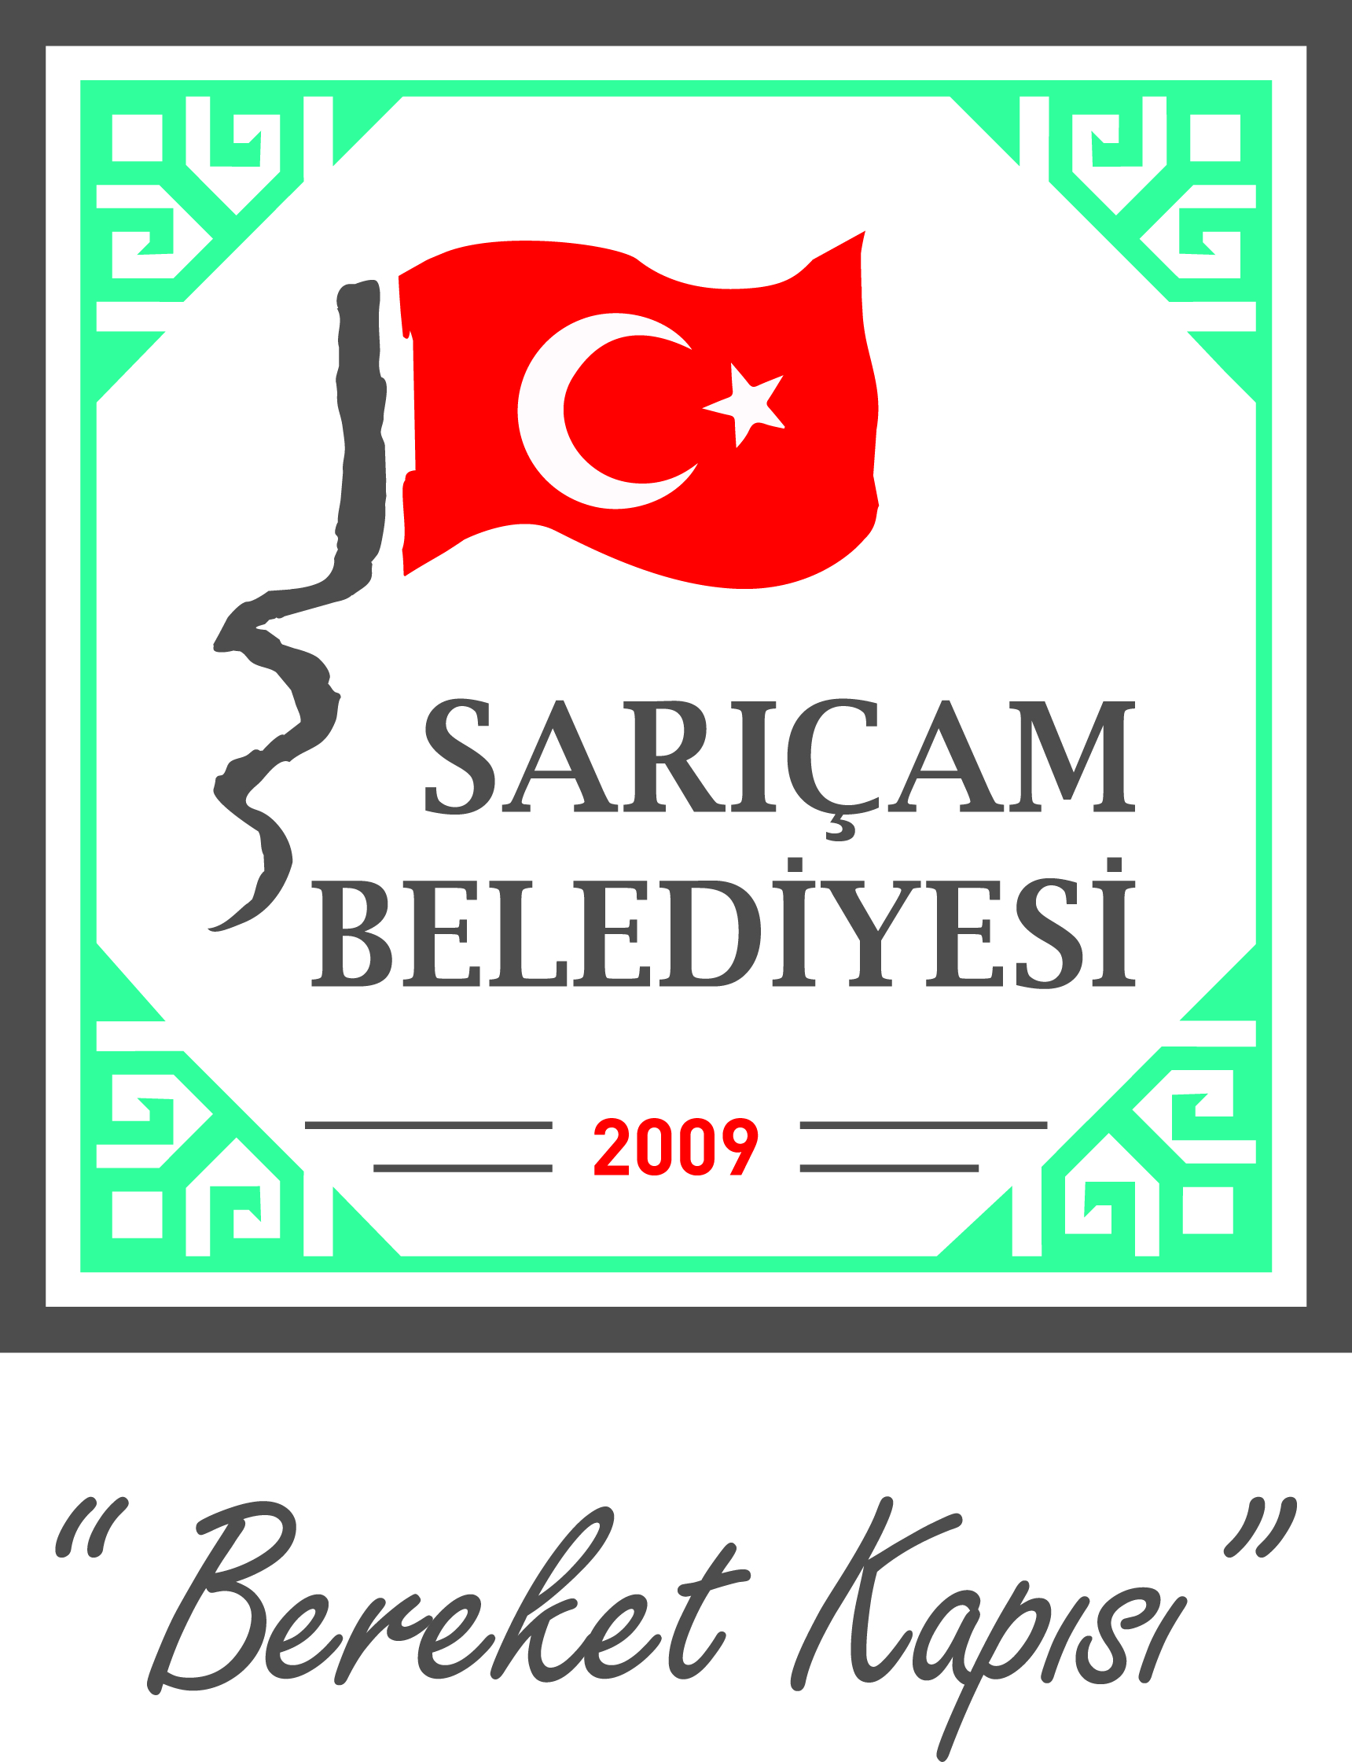
T.C
SARIÇAM BELEDİYESİ
MUHTARLIK İŞLERİ MÜDÜRLÜĞÜ
KAMU HİZMET STANDARTLARI TABLOSU

SIRA NO | SUNULAN HİZMETİN ADI | BAŞVURUDA İSTENİLEN BELGELER | HİZMETİ TAMAMLAMA SÜRESİ  (EN GEÇ)
1 | Muhtarlardan gelen talep ve şikayetler. | Dilekçe, resmi yazı, posta, elektronik, telefon vb. | 30 Gün
2 | Muhtarlık Bilgi Sistemi (MBS) yolu ile gelen talep ve şikayetler. | MBS (Muhtarlık Bilgi Sistemi) | 15 Gün

Başvuru esnasında yukarıda belirtilen belgelerin dışında belge istenilmesi veya başvuru eksiksiz belge ile yapıldığı halde, hizmetin belirtilen sürede tamamlanmaması durumunda ilk müracaat yerine ya da ikinci müracaat yerine başvurunuz.

İlk Müracaat Yeri : İkinci Müracaat Yeri :
İsim : İsmail KILIÇ İsim : Mahmut Nimet DALKIR
Unvan : Muhtarlık İşleri Müdürü Unvan : Başkan Yardımcısı
Adres : Sarıçam Belediye Binası Adres : Sarıçam Belediye Binası
Tel : 0322 341 08 08 Tel : 0322 341 08 08
Faks : 0322 341 4109 Faks : 0322 341 4109
E-Posta : ismailkılıç@saricam.bel.tr E-Posta : mahmutnimetdalkir@saricam.bel.tr

